Легкие случаи:
1. Кнопка выполняет не своё действие. Обычно для гарнитуры/фотокамеры/смарт. Тут всё просто - см. приложение с описанием сима 005B
2. не работает одна кнопка либо постоянно зажата одна кнопка.
Разбираем клавиатуру, в том числе снимаем пленку и чистим спиртом контактную площадку этой кнопки. Если зажата боковая кнопка - пробуем со снятым корпусом, часто кнопки громкости зажимает при смене корпуса на новый или черезмерном затяжении болтов старого после сборки-разборки.
Что не надо делать: шить-шить-шить. Мне неизвестно ни одного случая, когда перепрошивка помогала (разве что если не работает кнопка итюнс, но это лечится правкой/заливкой сима 005B)
Тяжелые случаи:
Обычный случай: не работают все кнопки кроме красной.
Для более точного выявления неисправности есть несколько способов:
Если не работают кнопки кроме красной и часто выскакивает регулировка громкости - разбираем телефон, снимаем кнопку (в сборе всё) громкости и включаем телефон без неё. Если проблема исчезла - значит все остальное в телефоне исправно, теперь стоит обратить внимение например на то, чтоб усики кнопки громкости не касались дисплея и т.д. Также не забываем про возможные перекосы кривого китайского корпуса в этом месте (напильник в руки и...)
Если без качельки все равно не работает, а кнопка громкости как бы выскакивает на экране - то чистим спиртом мультиплексоры.
Описание чистки с фотографиями хорошо расписано тут Восстановление работоспособности клавиатуры-джойстика-и клавиш громкости (FAQ 2 доработанный)
Если чистка не помогает то остается только замена мультиплексоров.
Есть ещё способ: если не работает клавиатура (кроме красной, красная вообще отдельный случай со своими цепями)- первым делом разбираем телефон, качельку громкости выбрасываем. Смотрим, нет ли окисей на плате клавиатуры, под клавиатурой около джостика, чистим и т.д.... Включаем телефон в разобранном виде, аккуратно снимаем плату клавиатуры чтоб телефон не выкл и смотрим - если боковые кнопки заработали то 100% причина нерабочей клавиатуры кроется в плате клавиатуры. Чистим ее всю и т.д.
А если мультиплексоры виноваты, то боковые даже со снятой клавиатурой не работают.
Иногда когда не работает клавиатура, можно нажимать красную кнопку и чередовать её с другими. Делать бысторо, к примеру: красная джойстик вниз .... красная 1...... красная 6...... И мы можем увидеть что иногда срабатывает кнопка камеры или джойстик вниз или 4 и т.д. Значит у нас запала эта кнопка, которая постоянно выскакивает (или джойстик, если выскакивает вызов пункта меню, повешенного на джойстик вниз например)
Если же не работают отдельные кнопки - это либо механическая проблема самой кнопки (разборка и спирт), либо неисправность мультиплекора (возле джойстика). Первая попытка починить мультиплексор - пропайка феном. Не помогает - тогда замена.
Также следует осмотреть разьем клавиатуры на предмет грязи или погнутых/запавших усиков.
Иногда восстановить джойстик (на некоторе время) можно так: накапать в него спирта (чтоб просочился внутрь), разработать (чтоб хорошенько перемешать грязь внутри) и продуть феном. Температуру на минимум, скорость на максимум.
Вообще, для сушки телефона после мытья в спирте очень удобно использовать обычный фен для волос.

. Заливаем родные симы - такое бывает (Залили и клава опять не работает)
2. Восстанавливаем фулл бэкап - если нет фулл бэкапа то переходим к пункту 3
( а если восстановили фулл бэкап опять тоже самое то пропускаем пункт 3) Опять не пашет?
3. Прошиваем тело (если всё это не помогло то придётся разбирать тело)
PS Все эти 3 пункта делаются для того чтобы не разобрав тело попытаться восстановить
4. Рабираем тело откручиваем эти болтики (они отмечены красным) Снимаем крышку
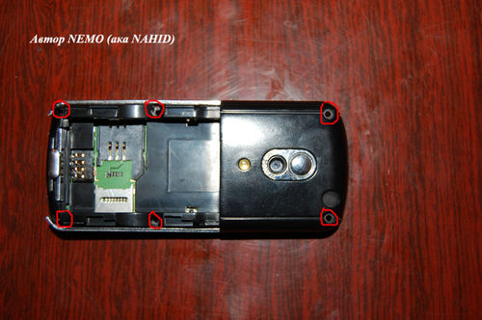
5. Снимаем клаву и чистим всё с обеих сторон, в основном вот эти микросхемы
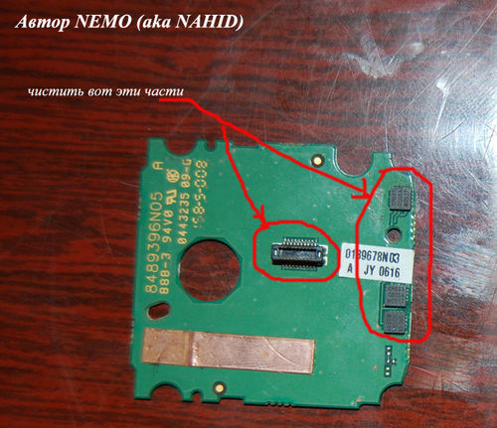
PS Это не самые главные детали которые отвечают за работоспособность клавиатуры (10% проблем именно из за этого)
6. Проверяем если не помогло, меняем клаву на другую, тоесть ставим рабочую клаву. Если под рукой нед другой клавиатуры и достать трудно или же поменяли клаву опять оно не работает то переходим к пункту 7.
7. Разбираем всё
1) Снимаем динамики, он держится с помощью этих защёлок
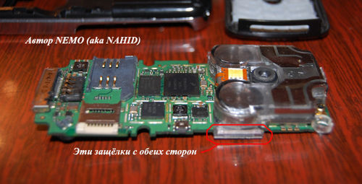
PS будьте осторожны так как динамики одно целое с объективом (под ними находится маленький шлейф)
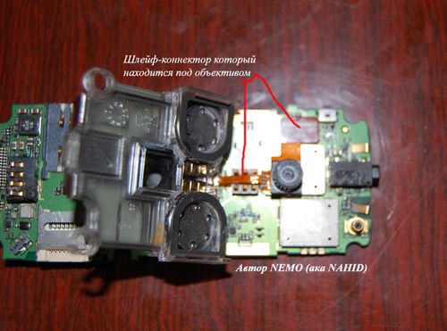
2) Снимаем дисплей (обратите внимание на маленький шлейф-коннектор, обращаясь грубо и нетерпеливо можете повредить)
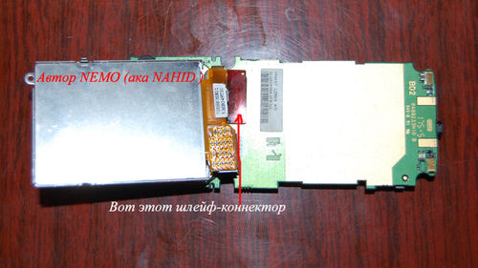
3) Снимаем Вот эту крышечку (Внимание! только ту которая снимается остальных не трогать так как они припаяны)
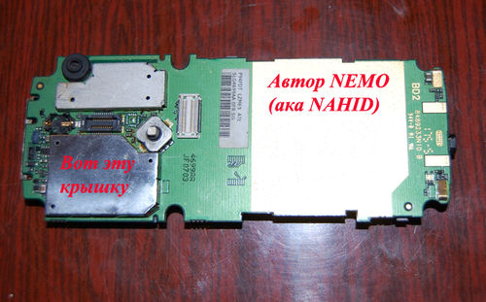
8. Разбираем всё и чистим от и до. Для чистки нам нужна зубная щётка (не мягкая) и 95% медицинский спирт. Водкой нельзя и тому подобными.Чистим желательно всю плату и все контакты (так как он у нас уже разобранный) но главное то что под клавой и то место что находиться под динамиками (Ведь у нас уже полностью разобранное тело ). Желательно оставляем на одну сутку для полного высыхания. Правда спирт сразу же улетучивается но и нужно учесть то что в его состав входит и вода.
Итак вы чистили спиртом - и не помогло, идём дальше.
9. Переходим к самостоятельному ремонту. Советую тем кто умеет работать с поялой. Для этого нужен так называемый фен паяльник + плата от Е398 у которого другие проблемы. или же нужно найти нужную микросхему.
Итак как мы видим на принципиальной схеме микросхему U1401 которая отвечает на функциональность клавиатуры
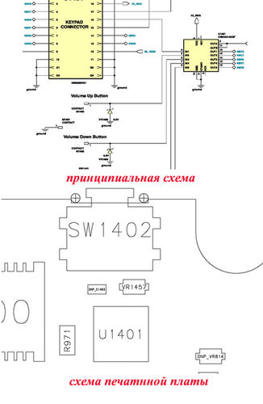
на печатной схеме мы видим что это та микросхема которая стоит рядом с кнопкой фотокамеры (телефон лицом к нам, кнопка на правом верхнем углу)
для тех кто не разбирается в схемах я снял фото
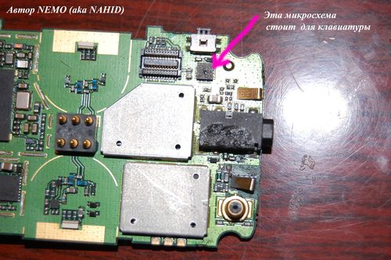
Как мы видим на выше указанной схеме эта микросхема выполняет функцию боковых клавиш звука, тоесть меняется микросхема при отказе этих кнопок. И ещё его нужно менять если не работает одна из этих клавиш например: всё прекрасно работает кроме кнопки 9 или кроме кнопки YES или же невозможно повысить звук а убавить можно с помощью боковых клавиш и так далее (если чистка не помогло, это значит после чистки)
Добавлю:
10. Если у вас не работает джойстик (вообще или только вправо и так далее), тоесть вы его чистили или же поменяли всё равно не работает то нужно поменять микруху U1400 которую мы видим на принципиальной схеме
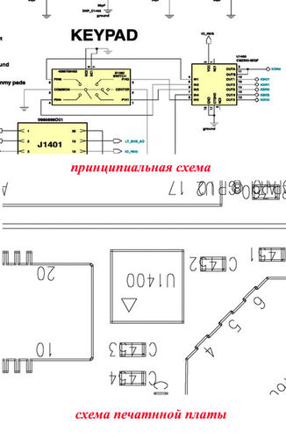
на печатной схеме мы видим что это микросхема которая стоит рядом с коннектором шлейфа дисплея
опять же для тех кто не разбирается в схемах показываю на фото
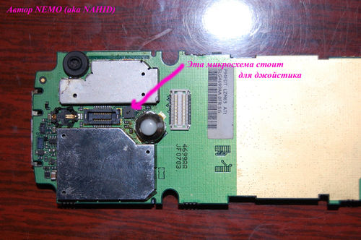
95% процентов этих проблем лечатся таким образом. А то что люди несут в СЦ а там никак не могут починить, значит это не СЦ или тот который там сидит ничего не знает о железке(только софт) или же просто не хочет браться за эту работу так как дело любит точность, тонкость и терпения. Так как я сам работаю в СЦ
Самое главное такие тела называются утопленниками, но увы это не так. Их скорее можно назвать недороботком MOTOROL-ы.

